
Руководство по эксплуатации
Гидравлической реверсивной виброплиты
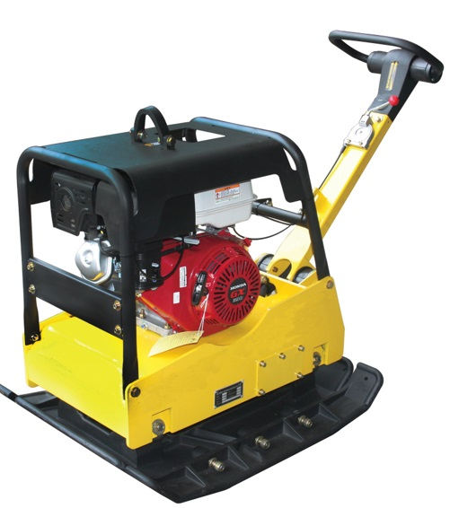
Модели : PCH-260H, PHC-300H,
PHC-300D
ВСТУПЛЕНИЕ
Благодарим Вас за выбор нашего оборудования.
Мы позаботились о дизайне и проверке на работоспособность данного изделия. Все машины перед отправкой испытываются на заводе. Если потребуется техническое обслуживание и запасные части наша компания предоставит быстрое решение проблемы.

Миссия нашей компании – производство и предоставление высококачественного оборудования, которое помогает оператору работать быстро и эффективно. Осторожность и здравый смысл – лучшая защита от травм. Оператор должен прочесть и следовать данному руководству.

ВНИМАНИЕ:
1. Перед работой необходимо убедиться в достаточном уровне масла и топлива в Двигателе, виброузле и гидравлике (ручке реверса выброплиты). Рекомендуем использовать гидравлическое масло Shell Tellus S2 M46 или аналог масла в ручке реверса. Запрещается использование оборудование без гидравлического масла в ручке реверса.
2. Перед каждым запуском проверять все крепления на виброплите и в обязательном порядке каждый раз осуществлять протяжку креплений дополнительных расширительных пластин. Случай прихода в негодность расширительных пластин виброплиты считается негарантийным.
3. Прогревайте двигатель в течение 3-5 минут перед работой на холостых оборотах.
4. Оборудование использовать ТОЛЬКО на полной скорости. В случае работы на неполных оборотах, могут выйти из строя такие элементы как муфта сцепления и.т.д. (Центробежная муфта может нормально работать только при высокой частоте вращения вала двигателя, поэтому необходимо, чтобы во время трамбовки рычаг управления оборотами двигателя всегда находился в крайнем (максимальном) положении. В противном случае колодки муфты в процессе работы будут проскальзывать и быстро износятся, а сама муфта может выйти из строя из-за перегрева.)
5.Переведите переключать в положение "ОFF" (выкл.) чтобы заглушить двигатель.

ДВИГАТЕЛЬ ПОСТАВЛЯЕТСЯ БЕЗ МАСЛА
Перед запуском проверьте и заполните до требуемого уровня.

МЕРЫ БЕЗОПАСНОСТИ
ЗАПРЕЩАЕТСЯ
Самостоятельно производить ремонт и регулировку двигателя, кроме регламентных работ по техническому обслуживанию двигателя (см. Инструкцию по эксплуатации двигателя).
Владелец лишается права проведения бесплатного гарантийного ремонта в случае поломок, произошедших в результате нарушения правил эксплуатации и/или самостоятельного ремонта изделия.
Регламентные работы по техническому обслуживанию виброплиты, её узлов и механизмов не относятся к работам, проводимым в соответствии с гарантийными обязательствами Изготовителя и должны выполняться Владельцем изделия (за исключением операций, рекомендованных к проведению в условиях Сервисного центра). Указанные регламентные работы могут выполняться уполномоченными сервисными центрами Изготовителя за отдельную плату.
Для проведения гарантийного ремонта Владелец предъявляет виброплиту в сервисный центр Изготовителя или в уполномоченный сервисный центр в полной обязательной комплектации, в чистом и ремонтопригодном состоянии, с гарантийным талоном (копией).

ВНИМАНИЕ! | Данное руководство по выполнению мер безопасности при эксплуатации виброплиты содержит общие требования, которые не могут учесть всех возможных случаев, возникающих в реальных условиях. В таких случаях оператору, эксплуатирующему оборудование, следует руководствоваться здравым смыслом, вниманием и аккуратностью.

К работе с виброплитой допускаются лица, достигшие 18 лет и изучившие настоящее руководство.

ЗАПРЕЩАЕТСЯ! | Эксплуатация виброплиты лицами в состоянии болезни или переутомления, под воздействием алкоголя, наркотических веществ или лекарств, притупляющих внимание и реакцию.

Перед началом работы:

    - внимательно осмотрите виброплиту, убедитесь в наличии и надежности крепления кожуха клиноременной передачи, целостности и надежности крепления глушителя и бензобака, отсутствии утечек топлива и масла;
    - разберитесь, как быстро остановить двигатель в случае опасности, и не допускайте к виброплите не проинструктированных людей;
    - регулярно проверяйте топливопровод и его фитинги на отсутствие трещин;
    - во избежание травм, обратите внимание на состояние вибратора и надежность его крепления.

ЗАПРЕЩАЕТСЯ! | Производить запуск виброплиты в рабочем режиме на жестком, монолитном покрытии.

При работе применяйте противошумные наушники.

Заправку топливом производите только при остановленном двигателе - не открывайте топливный бак и не производите дозаправку топливом, если двигатель горячий.

Вблизи работающей виброплиты должны находиться средства пожаротушения, всегда готовые к применению. В случае воспламенения топлива остановите двигатель. Тушение пламени производите углекислотными огнетушителями или накройте очаг пламени войлоком, брезентом и т.п. При отсутствии указанных средств засыпьте огонь песком или землей. Запрещается заливать горящее топливо водой.

В процессе эксплуатации, технического обслуживания и ремонта:

ЗАПРЕЩАЕТСЯ! | - внесение изменений в устройство виброплиты и использование ее не по назначению;  - эксплуатировать виброплиту без защитных кожухов, предусмотренных конструкцией; без пробки заливной горловины топливного бака; без глушителя на двигателе из соображений пожарной безопасности;  - запускать двигатель в закрытом помещении или в непроветриваемой зоне (выхлопные газы содержат окись углерода, опасную для здоровья), не обеспечив надежный отвод выхлопных газов или вентиляцию помещения;  - запускать двигатель, если пролит бензин или присутствует его запах, или при других взрывоопасных ситуациях;  - запускать двигатель при отсутствии свечи зажигания;  - запускать двигатель без воздушного фильтра;  - оставлять виброплиту с работающим двигателем без присмотра;  - проверять наличие искры при вынутой свече зажигания;  - трогать горячий глушитель, рабочий цилиндр, так как это может вызвать ожоги;  - хранить и пользоваться бензином вблизи открытого пламени или оборудования, в котором используется горелка, или которое может произвести искру.

Обслуживающий персонал, обнаруживший неисправность виброплиты, представляющую опасность для людей или угрожающую пожаром, обязан незамедлительно принять меры к устранению неисправности.
Во время обслуживания и регулировки узлов и механизмов виброплиты отсоедините и заземлите провод свечи зажигания во избежание случайного запуска.
Ремонт двигателя и виброплиты должен производиться компетентным персоналом.
Попадание горячего масла на кожу может вызвать ожоги. Следует избегать контакта масла с кожей. Прежде чем приступить к ремонту, убедитесь, что масло остыло до комнатной температуры.
Опасности и риски
Неправильное и небрежное обращение с виброплитой чревато СЕРЬЕЗНЫМИ ТРАВМАМИ.
Виброплиты довольно тяжелые и устанавливаются на машине двумя физически сильными людьми в соответствии с технологией подъема тяжестей.
Другие опасности!
Скольжение, спотыкание и падение - основная причина травм на производстве. При работе избегайте неровных и скользких поверхностей.
При работе вблизи незакрытых ям или канав, проявляйте осторожность.

Правила техники безопасности при перемещении на объектах

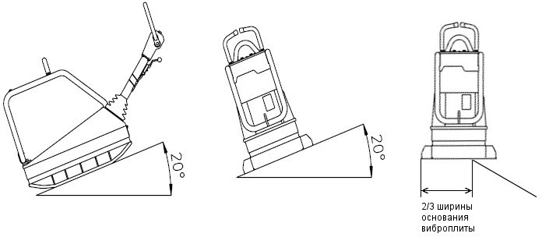

При уплотнении на наклонных поверхностях (откосы, склоны) соблюдайте следующее:
- запрещается работа на склонах, угол которых превышает возможности виброплиты. Максимальный рабочий угол положения виброплиты составляет 20° (зависит от состояния грунта). Угол наклона измеряется на твердой ровной поверхности при неподвижной виброплите. Вибрация выключена, бак наполнен. Помните, что при мягком грунте, при включенной вибрации и при движении опрокидывание машины может произойти при угле, меньше того, что указан здесь.
- на склоне всегда находитесь над агрегатом;
- двигайтесь по склону только снизу вверх (по склону, по которому можно без проблем двигаться в гору, можно безопасно двигаться также и с горы).
- не стойте по направлению падения агрегата. В случае соскальзывания или опрокидывания агрегат может нанести тяжелые травмы.

ВНИМАНИЕ! | Вибрация может вызывать произвольное вращательное перемещение виброплиты. Следует управлять машиной, крепко удерживая ее двумя руками для управления ее движением вперед.

НАЗНАЧЕНИЕ

Виброплиты применяются для уплотнения различных сыпучих строительных материалов, грунтов, асфальтобетона при проведении дорожно-строительных, ремонтных и прочих работ на ограниченном пространстве.

ПРИМЕЧАНИЕ! | Виброплита не рекомендована для уплотнения связных грунтов с высоким содержанием глины.
Виброплита объединяет ряд технических решений:
- автономность, простота и удобство в эксплуатации;
- возможность транспортировки на объекте без использования грузоподъемных средств с помощью транспортировочных колес;
- высокая производительность и оптимальное качество уплотнения при
малых затратах;
- специальная форма контактных поверхностей и закругленные края обеспечивают максимальную производительность и маневренность;
- полностью защищенный легким кожухом приводной ремень с
минимальным износом и требованиями по техническому обслуживанию;
- амортизационное крепление рукояток и двигателя имеет увеличенный срок службы и эффективно снижает вибрацию, тем самым обеспечивая удобство в работе для оператора и снижая износ компонентов конструкции;
- специальная конструкция подшипника вибратора требует минимального
технического обслуживания;
- оптимальное соотношение цены и качества.

Области применения: трамбовка траншей, уход за дорогами, земляные работы, ландшафтные работы, укладка дорожного полотна.
Общие сведения:
Почва, состояние которой было нарушено, или новая засыпка, подстилающий грунт и щебеночно-асфальтовое покрытие – все они имеют малые пустоты или воздушные карманы, которые, если их не уплотнить, приведут к возникновению больших проблем.
Уплотнение увеличивает плотность материала, и поэтому увеличивает его несущую способность. Уменьшение количества воздушных включений уменьшает риск оседания породы, ее расширения, сжатия в результате проникновения воды. Виброплита лучше всего годится для утрамбовки битумных и гранулированных материалов.
Гранулированные почвы, такие как илистый грунт и глина, лучше всего трамбуются с помощью вибрационной трамбовочной машины.
Там, где это возможно, участок необходимо нивелировать и разравнивать перед трамбовкой.
Для эффективной утрамбовки очень важно содержание воды в почве. Вода действует как смазка для соединения частиц почвы. Слишком мало влаги приводит к некачественной трамбовке. Слишком много влаги в почве приводит к образованию пустот, заполненных водой, которые снижают нагрузочную способность почвы/дорожного полотна.

Трамбовку сухих материалов можно улучшить, орошая их из водяного шланга, оснащенного разбрызгивателем.

Чрезмерное увлажнение может приводить к остановке виброплиты.

Условия эксплуатации

Виброплиты предназначены для использования в районах с умеренным климатом на открытом воздухе в температурном интервале от -10°С до +40°С и относительной влажности воздуха до 100%.

ТЕХНИЧЕСКИЕ ХАРАКТЕРИСТИКИ ВИБРОПЛИТ

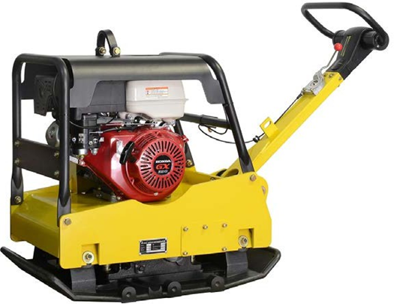
Модель виброплиты | PHC-260H
Тип и модель двигателя | Бензиновый, карбюраторный, одноцилиндровый, воздушного охлаждения, с электронным зажиганием, Honda GX390
Мощность, кВт/л.с. | 9,4 / 13
Система запуска | Ручной стартер
Рабочая скорость, м/мин | 30
Частота вибрации, вибр/мин | 4800
Центробежная сила вибратора, кН | 38
Размеры вибротрамбовки, ДхШхВ, мм | 850х690х1800
Габариты подошвы, мм | 835х680 (835х480)
Масса, кг | 260

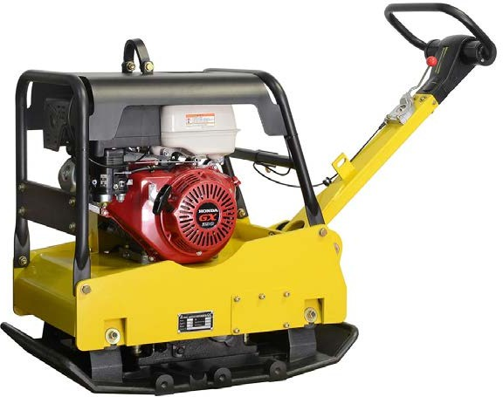

Модель виброплиты | PHC-300H
Тип и модель двигателя | Бензиновый, карбюраторный, одноцилиндровый, воздушного охлаждения, с электронным зажиганием, Honda GX390
Мощность, кВт/л.с. | 9,4 / 13
Система запуска | Ручной стартер
Рабочая скорость, м/мин | 30
Частота вибрации, Гц (об/мин) | 4800
Центробежная сила вибратора, кН | 40
Размеры вибротрамбовки, ДхШхВ, мм | 850х690х1800
Габариты плиты, мм | 835х680 (835х480)
Масса, кг | 300

Модель виброплиты | PHC-300D
Тип и модель двигателя | Дизельный, одноцилиндровый, воздушного охлаждения, Hi-Earn 186 FEA
Мощность, кВт/л.с. | 6,9 / 10
Система запуска | Электрический стартер/ручной стартер
Рабочая скорость, м/мин | 30
Частота вибрации, Гц (об/мин) | 4800
Центробежная сила вибратора, кН | 40
Размеры вибротрамбовки, ДхШхВ, мм | 850х690х1800
Габариты плиты, мм | 835х680 (835х480)
Масса, кг | 317

ПОДГОТОВКА К РАБОТЕ

ВНИМАНИЕ! | Виброплита отгружается с завода-изготовителя с осушенными заправочными емкостями. Перед первым включением залейте масло и топливо. Проконтролируйте наличие масла в вибраторе (при необходимости залейте).  Проверьте резьбовые соединения - подтяните при необходимости. Особое внимание уделите воздушному фильтру. Вентиляционные отверстия двигателя не должны быть загрязнены.

Перед началом работы:

Полностью осмотрите виброплиту на наличие повреждений. Проверьте наличие всех элементов и надежность их крепления. Уделите особое внимание защитному кожуху ремня передачи вращения от двигателя к вибратору.
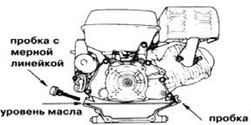
Проверьте уровень масла в картере двигателя. Поставьте виброплиту на горизонтальную поверхность, открутите масляную пробку-щуп, уровень масла должен быть по срез маслозаливной горловины.
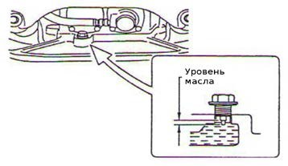
Заправьте топливный бак двигателя бензином марки АИ-92 (для бензинового двигателя) или дизельным топливом, подходящим по сезону (для дизельного двигателя). Перед заправкой очистите зону вокруг заливной горловины, после чего снимите крышку. Не переполняйте бак, оставьте некоторое пространство в топливном баке для расширения топлива. (См. Инструкцию по эксплуатации двигателя).
Проверьте уровень масла в механизме вибратора.
Проверьте наличие подтекания топлива и масел.

ВНИМАНИЕ! | Первый ввод виброплиты в эксплуатацию после длительной стоянки (см. дату выпуска оборудования в настоящем паспорте – после длительной стоянки необходимо проведение дополнительного ТО, в частности: смена масла в двигателе через 5 часов работы и проверка натяжения приводного ремня) или ремонта нужно производить с особой тщательностью, для чего необходимо осмотреть все основные составные части, проверить надежность их крепления. Проверьте состояние двигателя и воздушного фильтра.

ПОРЯДОК РАБОТЫ
Установите виброплиту в начале уплотняемого участка.
Убедитесь, что:

- положение виброплиты и оператора устойчиво на ровной поверхности и она не соскользнет или не перевернется в нерабочем положении;
- стенки траншеи ровные и не обрушатся в результате вибрации до начала трамбования;
- на участке, подлежащем трамбованию, нет никаких электропроводов под напряжением, сетей газоснабжения, водопровода или связи, которые могут быть повреждены в результате вибрации.

Запуск
Запустите двигатель согласно Инструкции по эксплуатации двигателя и прогрейте его в течение 3-5 мин на холостых оборотах (муфта отключена).

Работа
Плавно увеличьте обороты двигателя до максимальных, при этом произойдет автоматическое включение центробежной муфты и виброплита начнет работу.
Максимальная частота оборотов двигателя установлена производителем виброплиты.
Запрещается самостоятельная регулировка ограничителя максимальных оборотов двигателя во избежание выхода из строя виброплиты.
Производите уплотнение слоя, направляя виброплиту, при помощи рукоятки управления. Для достижения требуемой степени уплотнения производите уплотнение за несколько проходов в зависимости от типа, толщины и материала уплотняемого слоя.

Завершение работы
Для завершения работы уменьшите частоту вращения двигателя до холостых оборотов, при этом центробежная муфта автоматически выключится, вибратор прекратит вращение. Дайте двигателю немного поработать (не более 3-5 мин), после этого остановите двигатель.

ЭКСПЛУАТАЦИЯ

Проверка двигателя перед запуском
Проверка уровня моторного масла
      - открутите крышку маслозаливной горловины, хорошо протрите масляный щуп;
      - вставьте масляный щуп в маслозаливную горловину, не закручивайте его. Выньте щуп, проконтролируйте уровень масла на щупе;
      - если уровень масла ниже верхней риски щупа, необходимо долить масло до среза маслозаливной горловины;
      - используйте рекомендованное высококачественное машинное масло для четырёхтактных двигателей, сертифицированное как удовлетворяющее или превосходящее по характеристикам требования автомобилестроителей США по API классификации обслуживания SG/SF, SAE10W30.

Проверка воздушного фильтра
ВНИМАНИЕ! | Никогда не эксплуатируйте двигатель без воздушного фильтра. Иначе двигатель быстро износится из-за посторонних включений, таких как грязь и пыль, которые будут попадать через карбюратор в двигатель.

Проверьте воздушный фильтр, чтобы убедиться, что он находится в хорошем состоянии. Проверьте фильтр, при необходимости очистите его или замените.

Проверка уровня топлива

Необходимо использовать неэтилированный автомобильный бензин марки АИ-92 (для бензинового двигателя) или дизельным топливом, подходящим по сезону (для дизельного двигателя).

Открутите крышку топливного бака, проверьте уровень топлива, при необходимости долейте до верхнего уровня.

ВНИМАНИЕ! | - Нельзя использовать смесь бензина с маслом или грязный бензин. Следите за тем, чтобы грязь, пыль или вода не попали в топливный бак. После заправки хорошо затяните крышку топливной горловины.  - Топливо является легко воспламенимым и взрывоопасным веществом и может взорваться при определённых условиях.  - Заправку следует производить на улице или в хорошо проветриваемом помещении, при выключенном остывшем двигателе. Не следует курить, нельзя допускать возникновения пламени или искр в месте, где производиться заправка двигателя или вблизи места хранения топлива.

- Не следует переливать горючее в топливном баке (уровень бензина не должен превышать верхней предельной отметки). После заправки следует тщательно проконтролировать правильность и надёжность закрытия крышки топливной горловины и заправочной топливной ёмкости.
- Следует соблюдать осторожность при заправке и не проливать бензин. Пролитое топливо или пары бензина могут воспламениться. Если произошёл пролив бензина, то протрите это место, перед запуском двигателя убедитесь в том, что вокруг двигателя сухо.
- Избегайте частого и длительного контакта с бензином и его парами. Держите бензин в недосягаемости детей.

Процедура запуска и остановки
Дизельный двигатель
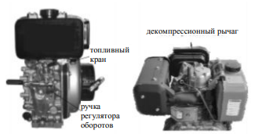
1. Откройте топливный кран.
2. Переведите рычаг регулятора оборотов в положение STARTING (ПУСК).
3. Удерживайте ограничительную ручку стартера.
4. Потяните ручку стартера, пока не почувствуете сопротивление, затем медленно верните ручку в исходное положение.
5. Переведите декомпрессионный рычаг в положение отсутствия компрессии. Рычаг вернется в исходное положение автоматически после запуска двигателя.
6. Возьмите ограничительную ручку стартера двумя руками и сильно потяните ее.
7. В холодную погоду двигатель запустить трудно. Снимите резиновую пробку с головки цилиндра и залейте перед пуском около 2 см3 машинного масла.
8. В случае с двигателем с электростартером, откройте топливный кран, переведите рычаг регулятора оборотов в положение STARTING (ПУСК), освободите электрический пусковой ключ после того, как двигатель заведется. Если двигатель не заводится после десяти секунд работы стартера, попробуйте запустить его снова через 15 секунд. (Работа стартера в течение долгого времени сильно разряжает аккумулятор, и может привести к повреждению двигателя).
9. Чтобы остановить двигатель, переведите рычаг регулятора оборотов в положение малой скорости, затем дайте двигателю поработать на холостых оборотах в течение пяти минут.
10. Переведите рычаг регулятора оборотов в положение STOP (СТОП). Не останавливайте двигатель при помощи декомпрессионного рычага.
11. Переведите топливный кран в положение OFF (ВЫКЛ).
12. Медленно потяните ограничительные ручки стартера до тех пор, пока не почувствуете сопротивление. (В этот момент начинается декомпрессия, и впускной/выпускной клапаны закрыты, таким образом, предотвращается коррозия цилиндра).
13. В случае с двигателем с электростартером, просто переведите пусковой ключ в положение CLOSE (ЗАКРЫТО).
Бензиновый двигатель
1. Откройте топливный кран, полностью переместив вправо топливный рычаг ON/OFF (ВКЛ/ВЫКЛ).
2. При запуске двигателя на морозе установите заслонку в положение ВКЛ, передвинув рычаг заслонки полностью влево. При запуске теплого двигателя перемещение заслонки обычно не требуется. Однако если
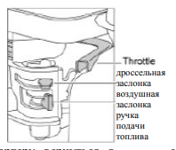
двигатель значительно охладился, может потребоваться частичное перемещение заслонки.
3. Поверните переключатель работы двигателя по часовой стрелке в положение «1».
4. Установите дроссельную заслонку в холостое положение, полностью переместив вправо рычаг дроссельной заслонки. Не запускайте двигатель при полностью открытой дроссельной заслонке, так как виброплита начнет вибрировать, как только запустится двигатель.
5. Прочно возьмите ручку управления одной рукой. Возьмите ограничительную ручку стартера другой рукой. Тяните ограничительную ручку стартера, пока не почувствуете сопротивление, затем дайте стартеру вернуться в исходное положение.
6. Не вытягивайте стартер полностью, энергично тяните за ручку стартера.
7. Повторяйте, пока двигатель не заведется.
8. После того, как двигатель заведется, переместите рычаг заслонки в положение ВЫКЛ, передвинув его вправо.
9. Если после нескольких попыток двигатель не заводится, см. руководство по устранения неисправностей на стр. 9.
10. Чтобы остановить двигатель, установите дроссельную заслонку в холостое положение и переведите переключатель ВКЛ/ВЫКЛ двигателя против часовой стрелки в положение «0».
11. Перекройте подачу топлива.

Работа

По мере прогрева двигателя переводите рукоятку воздушной заслонки в положение «OPEN» (ОТКРЫТО).
Установите рычаг управления дросселем в соответствии с нужной рабочей скоростью вращения двигателя. При оборотах двигателя около 2000-2300 произойдёт включение центробежного сцепления. Изменяйте оборты двигателя резко, плавное (медленное) изменение оборотов двигателя может привести к «залипанию» сцепления.

Перемещайте рукоятку управления виброплитой вперёд или назад, только при включенном двигателе, для смены направления движения.
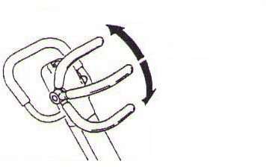

Остановка двигателя

- Для остановки двигателя в случае аварийной ситуации следует повернуть выключатель двигателя в положение ВЫКЛ.

- В процессе нормального функционирования необходимо соблюдать следующую последовательность действий:

- Поверните рычаг управления дросселем (газа) до упора в положение холостого хода

- Дайте поработать двигателю на холостом ходу.

- Поверните выключатель двигателя в положение «OFF» (ВЫКЛ) или ключ в замке зажигания в положение «Стоп».

- Поверните топливный кран в положение «OFF» (ВЫКЛ).

Период обкатки двигателя

Первые 20 часов работы установки двигатель должен пройти обкатку. Это значительно продлит срок его службы. Прогревайте двигатель не менее 5 минут в период обкатки и при отрицательной температуре окружающего воздуха.
После 20 часов работы обязательно замените моторное масло. Меняйте масло, пока двигатель еще теплый, чтобы полностью слить старое масло. В дальнейшем меняйте моторное масло каждые 100 часов работы двигателя.

Хранение

Перед хранением агрегата в течение длительного времени:

- слейте топливо из топливной системы. Для этого:

  - переведите топливный кран в положение «OFF» (ВЫКЛ), открутите и очистите отстойник топлива;
  - переведите топливный кран в положение «ON» (ВКЛ) и слейте топливо из топливного бака в подходящую ёмкость;
  - поставьте на место отстойник топлива;
  - открутите на карбюраторе сливной болт;
  - слейте топливо из карбюратора в подходящую ёмкость;
  - закрутите сливной винт карбюратора.

- замените масло в двигателе;
- выкрутите свечу зажигания, добавьте 2 мл моторного масла в цилиндр. Проверните двигатель несколько раз при помощи ручного стартера, чтобы масло распределилось в цилиндре. Установите свечу зажигания на место. Медленно тяните ручку стартера, пока не почувствуете сопротивление. В этом положении поршень находится в верхней мёртвой точке, впускной и выпускной клапаны закрыты. Это помогает предотвратить коррозию цилиндра двигателя.
- убедитесь в том, что зона хранения не имеет чрезмерной влажности и пыли.
- закройте агрегат, чтобы на него не попадала пыль.

ТЕХНИЧЕСКОЕ ОБСЛУЖИВАНИЕ

В данном разделе указаны регламентные работы по техническому обслуживанию виброплиты, при которых сохраняется гарантия изготовителя.
Регламентные работы по техническому обслуживанию виброплиты следует производить на ровной чистой поверхности, в хорошо проветриваемом помещении. Виброплита должна быть в чистом состоянии.
Техническое обслуживание двигателя следует производить в соответствии с Инструкцией по эксплуатации двигателя.
Перед проведением любого обслуживания следует выключить двигатель и отсоединить высоковольтный провод от свечи зажигания(для бензинового двигателя).

Техническое обслуживание остальных узлов и механизмов виброплиты следует производить в соответствии с Таблицей.

 | Ежед-невно | Через первые 4 часа | Через первые 20 часов | Через каждые 100 часов | Через каждые 200 часов | Через каждые 500 часов
Вибратор (смена масла) |  | √ | √ | √
Проверка машины на предмет подтекания масла | √
Проверка затяжки всех резьбовых соединений | √
Внешняя очистка виброплиты | √
Очистка нижней части трамбовочной плиты от налипшего материала | √
Проверка натяжения приводного ремня |  | √ |  | √
* - рекомендованный интервал между обслуживанием, может изменяться, в зависимости от условий эксплуатации

Требования к обслуживающему персоналу

К обслуживанию виброплиты допускается авторизованный персонал, прошедший специальную подготовку, имеющий четкое представление о работе виброплиты и ее составных частей, изучивший настоящее руководство и хорошо знающий правила техники безопасности.

Обслуживающему персоналу для надежной и безопасной работы необходимо:

- твердо знать устройство и правила эксплуатации виброплиты;
- следить за техническим состоянием двигателя и своевременно проводить техническое обслуживание;
- соблюдать правила техники безопасности;
- уметь пользоваться защитными средствами.

Техническое обслуживание вибромеханизма

Замена масла в вибраторе
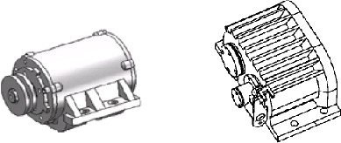

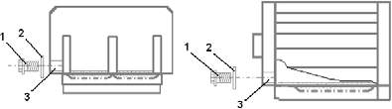
Узел вибратора может иметь разное конструктивное исполнение.

Тип 1 Тип 2
- — сливной болт
- — медная прокладка
- — сливное отверстие

Снять пробку, вместе с прокладкой, проверить, что уровень масла достигает нижней части резьбы в отверстии для масляной пробки. Рекомендуем использовать для вибратора трансмиссионное масло 80W90.
После первых 4-х часов работы виброплиты, через первые 20 часов (а затем каждые 100 часов работы) произвести смену масла в вибраторе в соответствии с рекомендациями:
- отвернуть пробку слива и замены масла;

- установить виброплиту так, чтобы ось сливного отверстия была направлена вниз под углом 15-30º;
- слить в приемную тару отработанное масло;

- установить виброплиту горизонтально;

- залить свежее масло до момента вытекания его из сливного отверстия;

- завернуть пробку слива и замены масла.
ЗАПРЕЩАЕТСЯ! | Сливать отработанное масло на землю, для этой цели необходимо предусмотреть специальную емкость (отработанное масло может быть утилизировано на ближайшей АЗС).

Проверка натяжения (замена) приводного ремня

Правильная установка ремня обеспечивает оптимальную передачу мощности от двигателя к вибратору. Не натянутый ремень приводит к нагреву ремня, его преждевременному износу и снижению производительности. Перетянутый ремень приведет к повышенному износу подшипников шпинделя и двигателя.

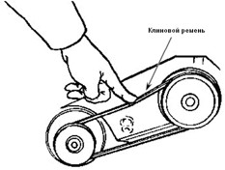
Снять кожух ременной передачи, затем проверить натяжение ремня, слегка надавливая пальцем на ремень сверху посередине между выходом двигателя и шкивом вала. Ремень должен отклоняться на расстояние от 5 до 10 мм. Если натяжение ремня требует регулировки, проводится регулировка. После регулировки затянуть болты крепления двигателя и проверить натяжение ремня еще раз. Наконец, поставить на место кожух ременной передачи, обеспечив правильность его установки.

Смазка подшипников

Регулярно проверяйте состояние смазки подшипников муфты и шкива, при необходимости заполните подшипники консистентной смазкой (при комплектовании подшипниками открытого типа).

Проверка состояние резиновых амортизаторов и вибрационных узлов крепления

Проверяйте состояние резиновых и вибрационных узлов крепления на предмет их изношенности или повреждения. При необходимости – замените.
Резиновые амортизаторы являются расходным материалом.

Техническое обслуживание бензинового двигателя

ВНИМАНИЕ! | Перед проведением любого обслуживания двигателя его следует выключить. Если необходимо включить двигатель, следует убедиться в том, что помещение хорошо проветривается. Выхлопные газы содержат ядовитый угарный газ.

График технического обслуживания
 |  | При каждом исполь-зовании | В первый месяц или в первые 20 часов работы | Каждые три месяца или 50 часов  работы | Каждые 6 месяцев или 100 часов работы | Каждый год или 300 часов работы
Моторное масло | Проверка | 0 |  |  | 0
Моторное масло | Замена |  | 0 |  | 0
Воздушный фильтр | Замена | 0 |  | 0(1)
Свеча зажигания | Чистка-регулировка |  |  |  | 0
Стакан отстоя топлива | Чистка |  |  |  | 0
Зазоры клапанов | Проверка-регулировка |  | 0(2) |  |  | 0(2)
Топливный бак и фильтр | Чистка |  |  |  |  | 0(2)
Топливопровод | Проверка | Каждые 2 года (Заменить при необходимости) 0(2)

- - Обслуживание следует выполнять чаще при работе в пыльных условиях.
- - Эти позиции должны выполняться в сервисном центре за исключением случаев, когда владелец имеет соответствующий инструмент и навыки обращения с механикой.

Замена масла
      - слейте масло, пока двигатель ещё не остыл. В этом случае разогретое масло стечёт полностью;
      - открутите крышку-щуп маслозаливной горловины и пробку сливного отверстия;
      - слейте масло в подходящую ёмкость;
      - поместите пробку сливного отверстия на место и хорошо закрутите её;
      - залейте рекомендованное масло и проверьте его уровень;
      - установите крышку маслозаливной горловины на место.

Обслуживание воздушного фильтра

Загрязненный воздушный фильтр ограничивает прохождение потока воздуха, что в свою очередь приводит к затруднённому запуску двигателя, потере производительности и выбросам клубов чёрного дыма. Чтобы предотвратить выше перечисленные виды неисправности, регулярно проводите технический осмотр воздушного фильтра. Техническое обслуживание должно проводиться чаще, если двигатель эксплуатируется в запылённых условиях.

ВНИМАНИЕ! | Никогда не эксплуатируйте бензиновый двигатель без воздушного фильтра, это может значительно сократить срок его службы.

Обслуживание отстойника для топлива

Поверните выключатель двигателя в положение «OFF» (ВЫКЛ). Переведите рычаг топливного крана в положение «OFF» (ВЫКЛ). Снимите отстойник и уплотнительное кольцо.
Очистите кольцо и отстойник.
Установите кольцо и отстойник на место. Хорошо затяните.

ВНИМАНИЕ! | После установки отстойника проверьте, нет ли утечки топлива.

Обслуживание свечи зажигания

РЕКОМЕНДУЕМАЯ СВЕЧА ЗАЖИГАНИЯ: NGK BR6ES, А17ДВРМ

ВНИМАНИЕ! | Нельзя использовать свечу зажигания несоответствующего калильного числа. Чтобы обеспечить эффективную эксплуатацию двигателя, свеча зажигания должна быть правильно установлена и очищена от нагара.

      - снимите наконечник свечи зажигания;
      - выверните свечу специальным ключом;
      - осмотрите свечу зажигания. Очистите от нагара. При необходимости замените;
      - измерьте зазор между электродами свечи зажигания. При необходимости отрегулируйте. Зазор должен быть 0.70 – 0.80 мм.

ГАРАНТИЙНОЕ ОБСЛУЖИВАНИЕ
Гарантийное обслуживание осуществляется в течение срока, указанного в гарантийном талоне при наличии гарантийного талона и отсутствии механических повреждений или повреждений, вызванных неправильной эксплуатацией оборудования.

  - Гарантийные обязательства Изготовителя не распространяются на ремень клиновой, резиновые амортизаторы, стартер ручной, муфту центробежную (колодки), транспортировочные колеса и расходные материалы для обслуживания двигателя (фильтра, свечи, и т. д.).

  - Владелец лишается права проведения бесплатного ремонта и дальнейшего гарантийного обслуживания данного изделия при наличии дефектов изделия, возникших в результате нарушения правил эксплуатации, самостоятельного ремонта изделия и несвоевременного проведения регламентных работ по техническому обслуживанию узлов и механизмов изделия (см. пункт 10 настоящего руководства).
  - Проведение гарантийного ремонта осуществляется уполномоченным сервисным центром Изготовителя только при предъявлении изделия в полной обязательной комплектации, в чистом состоянии, с гарантийным талоном (копией), с оформленной в нем отметкой о продаже.

ТРАНСПОРТИРОВКА И ХРАНЕНИЕ

Транспортировка

Транспортировка виброплиты в упаковке изготовителя может производиться любым видом транспорта на любое расстояние.
При транспортировке должна быть обеспечена защита упаковки от прямого попадания влаги, солнечных лучей.
При транспортировке не кантовать.
При транспортировке виброплиты не допускается её наклон более 30 градусов, если двигатель заправлен топливом и маслом.

Хранение

Хранение виброплиты рекомендуется производить в сухом закрытом помещении. При подготовке виброплиты к длительному хранению (более 30 дней) необходимо слить бензин из топливного бака, произвести работы по подготовке двигателя к хранению согласно Инструкции по эксплуатации двигателя.
Приложение
Возможные неисправности и способы их устранения

Неисправность | Возможная причина | Способ устранения неисправности
Общие неисправности
Низкая скорость передвижения и/или слабая вибрация. | Низкие обороты двигателя? | Установите требуемые обороты двигателя.
 | Проскальзывает сцепление? | Проверьте, при необходимости замените сцепление.
 | Проскальзывает приводной ремень? | Отрегулируйте или замените ремень.
 | Чрезмерный уровень масла в вибраторе? | Слейте излишнее масло до требуемого уровня.
 | Неисправность механизма вибрации. | Проверьте эксцентрик, шестерни и противовесы.
 | Неисправны подшипники? | Замените подшипники.
 | Недостаточная мощность двигателя? | Проверьте двигатель: компрессию и т.д.
Неисправности двигателя
Затруднённый запуск,  «топливо есть, но нет искры». | Замыкание бокового и центрального электродов? | Очистите электроды от нагара или замените свечу.
 | Нагар на свече? | Очистите или замените свечу.
 | Короткое замыкание свечи? | Проверьте состояние изоляции свечи, при необходимости замените свечу.
 | Неправильный зазор в свече? | Отрегулируйте зазор.
Затруднённый запуск,  «топливо есть, искра есть». | Выключатель двигателя в положении «ВЫКЛ»? | Переведите в положение «ВКЛ».
 | Неисправна катушка зажигания? | Замените катушку зажигания.
 | Неправильный зазор в свече ? | Отрегулируйте зазор?
 | Повреждена изоляция свечного колпачка? | Замените свечной колпачок.
 | Обломан свечной провод или повреждена его изоляция? | Замените провод.
Затруднённый запуск,  «топливо есть, искра есть, компрессия в норме». | Неправильный тип топлива. | Слейте топливо из бака, топливопровода и карбюратора (насоса и форсунки), залейте требуемое топливо.
 | Вода или грязь в топливе? | Слейте топливо, промойте всю топливную систему, замените топливный фильтр и залейте чистое топливо.
 | Грязный воздушный фильтр? | Очистите или замените воздушный фильтр.

Неисправность | Возможная причина | Способ устранения неисправности
Затруднённый запуск,  «топливо есть, искра есть, низкая компрессия». | Впускной/выпускной клапана зависли? | Очистите от нагара клапана и их направляющие.
 | Поршневые кольца и/или поршень изношены? | Замените изношенные детали.
 | ГБЦ и/или свеча не достаточно сильно прикручены? | Закрутите крепёж ГБЦ и свечу требуемым моментом.
 | Прокладка ГБЦ и/или свечи повреждены? | Замените прокладку ГБЦ и/или свечи?
Нет топлива в карбюраторе. | Нет топлива в баке? | Заправьте топливный бак требуемым типом топлива.
 | Топливный краник не открыт до конца. | Откройте топливный краник до конца.
 | Топливный фильтр загрязнён? | Замените топливный фильтр.
 | Забит сапун крышки топливного бака? | Очистите сапун или замените крышку.
 | Воздух в топливной магистрали? | Проверьте топливную магистраль, замените неисправные детали.
Двигатель не развивает полной мощности. | Грязный воздушный фильтр? | Очистите или замените воздушный фильтр.
 | Неисправная свеча зажигания? | Очистите или замените свечу.
 | Неправильный уровень топлива в поплавковой камере карбюратора? | Очистите и отрегулируйте или замените карбюратор.
 | Вода или грязь в топливе? | Слейте топливо, промойте всю топливную систему, замените топливный фильтр и залейте чистое топливо.
 | Неисправна катушка зажигания? | Замените катушку зажигания.
Двигатель перегревается. | Правильное калильное число у свечи зажигания? | Установите свечу с требуемым калильным числом?
 | Залито соответствующее топливо? | Залейте требуемое топливо.
 | Загрязнённые рёбра охлаждения двигателя? | Очистите рёбра охлаждения.
«Плавают» обороты двигателя. | Регулятор двигателя правильно отрегулирован? | Отрегулируйте регулятор.
 | Неисправна пружина регулятора? | Замените пружину регулятора.
 | В карбюратор поступает малое количество топлива? | Проверьте топливную систему на наличие протечек или подсоса воздуха.

Неисправность | Возможная причина | Способ устранения неисправности
Неисправности ручного стартера
Вращение стартера затруднено или не возможно. | В механизме стартера пыль и грязь? | Очистите стартер, смажьте трущиеся детали.
 | Спиральная пружина стартера сломана? | Замените пружину.
 | Верёвка стартера оборвана? | Замените верёвку.
Неисправности электростартера
Стартер не прокручивается. | Неисправна аккумуляторная батарея? | Проверьте аккумуляторную батарею, при необходимости зарядите или замените.
 | Неисправности в щёточном узле стартера или обрыв обмотки ротора? | Отремонтируйте или замените неисправные детали.
Низкая скорость вращения стартера. | Загрязнённость планетарной передачи стартера? | Очистите планетарную передачу стартера, смажьте все детали.
 | Неисправности в щёточном узле? | Отремонтируйте или замените неисправные детали.
Стартер вращается, но нет зацепления приводной шестерни с маховиком? | Ослабло крепление стартера к блоку двигателя? | Затяните крепление требуемым моментом.
 | Скол зубьев приводной шестерни? | Замените шестерню.
 | Неисправно втягивающее реле стартера? | Замените втягивающее реле.

Если вы не нашли вашу неисправность в таблице, или не в состоянии её исправить, обратитесь в сервисный центр.

ГАРАНТИЙНЫЙ ТАЛОН

виброплита

Модель: _______________ Cерийный номер: _______________

ГАРАНТИЙНЫЕ ОБЯЗАТЕЛЬСТВА

Бесплатное для владельца устранение неисправностей по вине завода – изготовителя (дефекты деталей или сборки агрегата) в течение 12 месяцев со дня его приобретения Виброплита не подлежит гарантийному обслуживанию в следующих случаях:

- нарушение требований руководства по эксплуатации и техобслуживанию;

- порча, механические повреждения вследствие неправильной транспортировки и хранения, небрежного обращения;
- использование виброплиты не по назначению;

- проведение ремонта изделия самим пользователем или не уполномоченными на это лицами;
- внесение изменений в конструкцию;

- при отсутствии или неоформленных гарантийных документов;

- при отсутствии полной комплектации;

- использовании некачественного или не рекомендованного топлива, не рекомендованной марки масла.

Гарантийное обслуживание не распространяется на составные части, требующие ремонта или замены в результате естественного износа и амортизации (воздушные, масляные, топливные фильтра, свечи зажигания, ручной стартер).

ВНИМАНИЕ!!!

  - Перед началом эксплуатации внимательно изучите требование инструкции по эксплуатации.

  - Проверьте наличие или уровень масла в картере двигателя и трамбующем механизме.
  - Для работы используйте топливо, предназначенное для данного вида изделия.
  - Соблюдайте периодичность технического обслуживания.

- условиями гарантийного обслуживания ознакомлен, изделие при продаже проверено, полностью укомплектовано и имеет безупречный вид:
 | ______________________________
 | (подпись и Фамилия покупателя)
Представитель продавца: ________________________________
(подпись и Фамилия) | ШТАМП
Дата продажи изделия: «____» _______________ 20__г. | МАГАЗИНА

